职业卫生技术报告网上公示单
用人单位 | 中国石化销售股份有限公司 |  |  | 联系人 |  | 孔艳梅
名称 | 山东济宁曲阜第十三加油站 |  |  | 用人单位地址 |  | 曲阜市经济技术开发区规划机场路以南工一路以西
类别 | 职业病危害预评价☑ 职业病防护设施设计专篇□  职业病危害控制效果评价□ 职业病危害现状评价□  检测评价□ 其它 □
项目简介 | 中国石化销售股份有限公司山东济宁曲阜第十三加油站原位于曲阜市小雪镇南兴村（104国道），现迁建至曲阜市经济技术开发区规划机场路以南工一路以西（经度116.929933、纬度35.614671）。企业法人：陶永旭，成立日期：2002年3月6日；注册类型：外商投资企业分公司。
报告编号 | JNHAYP2023-014 |  | 报告时间 |  |  |  | 202308
 | 类别 | 姓名 | 技术职务 |  |  |  | 资质证书号
项目组人员名单 | 编写人 | 孔庆南 | 工程师 |  |  |  | 鲁J20210228
项目组人员名单 | 编写人 | 于宪成 | 助理工程师 |  |  |  | 鲁J20210231
项目组人员名单 | 编写人 | 赵青 | 工程师 |  |  |  | 鲁J20210222
项目组人员名单 | 编写人 | 王翠翠 | 工程师 |  |  |  | 鲁P20210467
项目组人员名单 | 编写人 | 冯书昊 | 助理工程师 |  |  |  | 鲁P20210463
项目组人员名单 | 审核人 | 刘庆和 | 高级同等能力 |  |  |  | 鲁P20210218
项目组人员名单 | 签发人 | 孔庆虎 | 工程师 |  |  |  | 鲁P20210215
现场调查 | 调查人 | 赵青 | 显著标志物前照片 |  | 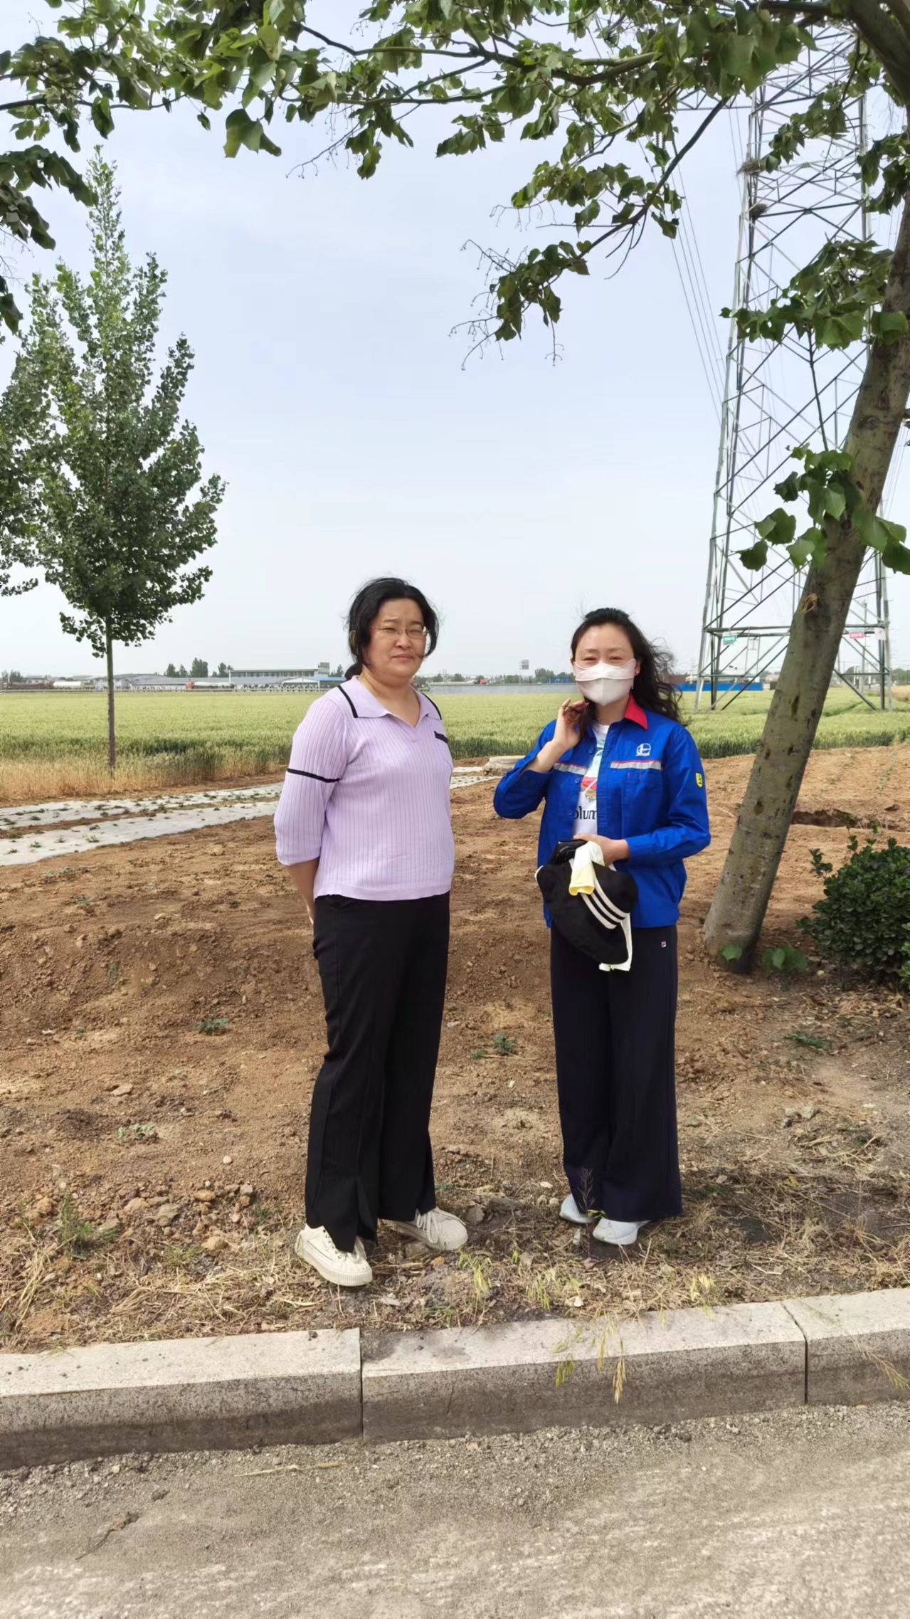 |  |  | 工作照 | ——
现场调查 | 调查人 | 王翠翠
现场调查 | 调查人 | ---
现场调查 | 用人单位陪同人 | 孔艳梅
现场调查 | 日期 | 20230712
现场检  测采样 | 检测采样人 | —— | 显著标志物前照片 |  | —— |  |  | 工作照片 | ——
现场检  测采样 | 检测采样人 | ——
现场检  测采样 | 检测采样人 | ——
现场检  测采样 | 用人单位陪同人 | ——
现场检  测采样 | 日期 | ——
职业病  危害因素  及检测结果 | 建设单位  生产过程中  职业病危害因素 | 拟建项目在运行过程中可产生或存在毒物溶剂汽油、苯、甲苯、二甲苯、噪声等职业病危害因素。
职业病  危害因素  及检测结果 | 检测结果 | ——
评价结论 | 职业病危害  风险分类 | “职业病危害风险一般”的建设项目。
评价结论 | 综合结论 | 根据建设单位的相关技术资料，拟建项目基本执行了我国职业病危害预防控制的有关规定。拟建项目在采取了建设单位的相关技术资料和本评价报告书所提防护措施和建议的前提下，能够满足《中华人民共和国职业病防治法》（主席令[2018]第24号）、《工作场所职业卫生管理规定》（国家卫生健康委员会令第5号）等国家和地方对职业病防治方面法律法规、标准规范的要求。
技术审查专家组评审意见(需要评审的项目) |  | (1)补充、修改部分预评价报告中法律法规、标准规范作为评价依据；正确引用该项目的基础依据和其他依据。  (2)对拟建项目的评价范围进行细化，补充公用辅助工程、辅助用室的相关内容；  (3)对拟建项目的公用工程中供水、排水、供配电、监控仪表等进行补充说明；落实拟建项目的劳动定员、依托情况，明确岗位设置和人员分布情况等。

